**数据库模型**

数据库系统的三级结构

用户级：对应外模式，是用户看到和使用的数据库（用户视图）；

主要由外部记录组成，不同视图可重叠，用户所有操作都对此进行

概念级（DBA）：对应概念模式，介于用户级和物理级之间，是所有用户视图的最小并集，是数据库管理员看到和使用的数据库

一个数据库可以有多个不同的用户视图，用户视图由数据库某一部分的抽象表示组成，但一个数据库应用系统只有一个CBA（把数据库作为一个**整体**抽象表示）  
实现数据一致性，降低数据冗余，精确反映数据间联系

物理级：对于内模式（低层），描述数据库实际存储组织；由内部记录组成

数据库系统的三级模式

索引对应外模式，视图对应概念模式，基本表对应内模式

外模式（子模式/用户模式）：

1.主要描述组成用户视图的各个记录的组成，相互关系，数据项特征，安全性和完整性约束

2.外模式用来描述用户（包括程序员和最终用户）看到或使用的那部分数据的逻辑结构，是数据库用户的数据视图

一个数据库可以有多个外模式，一个应用程序只能使用一个外模式

概念模式（模式或逻辑模式）：

1.所有用户的公共数据视图

2.描述整个数据库数据的逻辑结构和特征，现实世界的实体及其性质与联系，是数据项值的框架

一个数据库只有一个概念模式

内模式

1. 是数据物理结构和存储方式的描述，是数据在数据库内部的表示方式
2. 内模式定义的是存储记录的类型、存储域的表示和存储记录的物理顺序，以及索引和存储路径等数据的存储组织。

一个数据库只有一个内模式

数据库系统的两级独立性

在数据库系统的三级模式中，模式是数据库的中心与关键；

内模式依赖于模式，独立于外模式和存储设备；

外模式面向具体的应用，独立于内模式和存储设备；

应用程序依赖于外模式，独立于模式和内模式

三个抽象级通过两级映射（外模式/模式映射，模式/内模式映射）进行相互转换

使得数据库的三级形成一个统一的整体

物理独立性：

用户的应用程序与数据库数据相互独立，即数据物理存储改变，程序不变

存在于概念模式和内模式映射转换之间

逻辑独立性：

用户程序与数据库逻辑结构相互独立

存在与外/概念

**数据模型**

概念数据模型：根据用户观点 ER图

基本数据模型：根据计算机观点（数据结构，数据操作，完整性约束）

缺一基础

范式

存储异常

数据冗余, 修改异常, 插入异常, 删除异常

第一范式（1NF）：在关系模式R中，当且仅当所有域只包含原子值，即每个分量都是不可再分 的数据项，则称实体E是第一范式

第二范式（2NF）：当且仅当模式E是第一范式（1NF），（可以存在依赖传递）确保数据库表中的每一列都和主键相关，而不能只与主键的某一部分相关（主要针对联合主键而言）也就是说一个表只描述一件事情

完全依赖：x->u x的所有真子集x’->u都不成立（只有它一个）

不完全~

传递依赖：x->y，且y->x不成立,y->z，称z对x传递函数依赖

候选键：x->u（其真子集不行），x是一个候选键

函数依赖是数据库的一种约束，决定了关系模式属于哪种范式

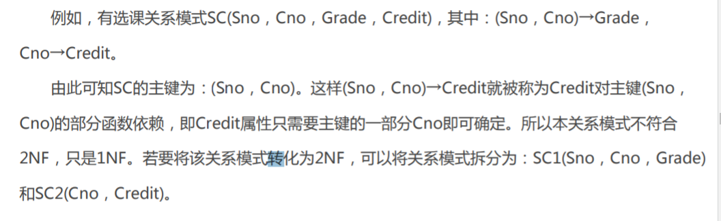

第三范式（3NF）：当且仅当模式E是第二范式（2NF），且E中没有非主属性传递依赖于候选码时

BC范式：在1NF前提下，每个属性都不传递依赖于R的候选键

**数据操作**

集合运算

并：

关系模式R（SNMAE,TNAME） 每条记录（行）是一个元组

求元组并集

差：

R-S：属于R但不属于S的元组组成的集合

交：

RnS

笛卡儿积：

R*X：R和X组成一个大表，共R*X行

关系运算

投影π：取出一个表中某列，并消除重复数据

选择（6）：选择某行数据

连接运算（O中间一横）：从笛卡儿积中选取一个属性满足条件的

自然连接：**是一种特殊的连接运算，它限定的条件是【某列等于某列】**

除法：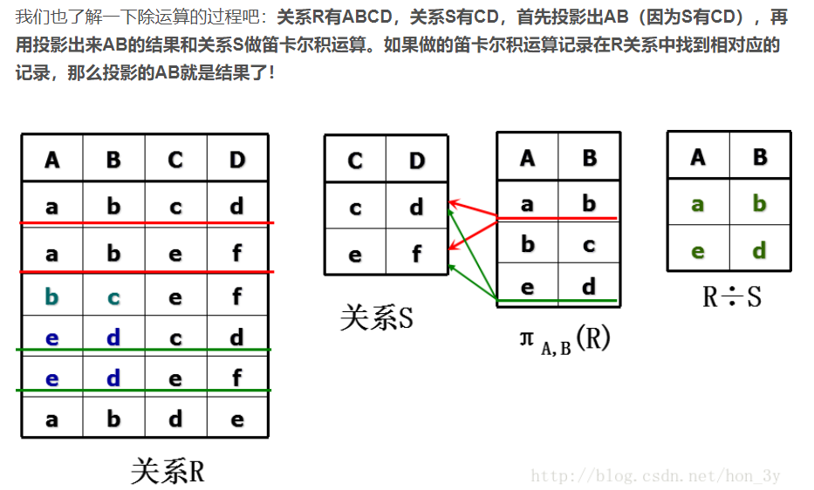

外连接：RS选取一属性交集,去除重复形成 RGB

右外连接：GB

左：RG

完全 RGB

E-R图之间的冲突主要有三类，分别是 属性冲突、命名冲突和结构冲突

E-R图向关系模式的转换属于数据库的逻辑设计阶段的工作，该阶段需要将E-R模型转换为某种 DBMS能处理的关系模式，具体转换规则如下：

1）一个实体转换为一个关系模式，实体的属性就是关系的属性，实体的主键就是关系的主键。

2）一个1:1联系可以转换为一个独立的关系模式，也可以与任意一端对应的关系模式合并。如 果转换为一个独立的模式，则与该联系相连的各实体的主键和联系本身的属性均转换为关系的属 性，每个实体的主键均是该关系的键属性；如果与某一端实体对应的关系模式合并，则需要在该关 系模式的属性中加入另一个关系模式的主键和联系本身的属性。

3）一个1:n联系可以转换为一个独立的关系模式，也可以与任意n端对应的关系模式合并。如果 转换为一个独立的模式，则与该联系相连的各实体的主键和联系本身的属性均转换为关系的属性， 而关系的主键为n端实体的主键；如果与n端实体对应的关系模式合并，则需要在该关系模式的属性 中加入1端关系模式的主键和联系本身的属性。

4）一个m:n联系转换为一个独立的关系模式，与该联系相连的各实体的主键以及联系本身的属 性均转换为关系的属性，而关系的主键为各实体主键的组合。

5）三个以上实体间的一个多元联系可以转换为一个独立的关系模式，与该联系相连的各实体的 主键和联系本身的属性均转换为关系的属性，而关系的主键为各实体主键的组合。

键

超键：在关系模式中，能唯一标识元组的属性**集（只要能标识就行）**称为超键

候选键：属性无多余，只要去掉任意一个都不是超键

主键：关系模式中用户正在使用的候选键称为主键（获得称号）

外键：A的一个元组是B中的主键

一个关系的候选键有多个，但主键只能有一个